Patstāvīgais darbs „Trigonometriskie vienādojumi un nevienādības”

1.uzdevums (10 punkti)
Atrisini vienādojumu:
a)sin x =$\frac{1}{2}$ b)2cos x = -$\sqrt{3}$ c) tg (x-$\frac{π}{4}$)=1 d)ctg 3x = -$\sqrt{3}$

2. uzdevums (8 punkti)
Atrisini nevienādību un attēlo tās atrisinājumu vienības riņķa līnijā. Pieraksti atrisinājumu, izmantojot intervālu.
a) cos x <0 b) ctg x$2$
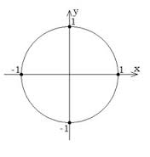

3. uzdevums (7 punkti)
Atrisini vienādojumu. Nosaki vienādojuma atrisinājumu intervālā $\left[0;2π\right]$.
2sin²x – cos²x=2

Vērtēšanas tabula:

Punkti | 1-2 | 3-5 | 6-8 | 9-11 | 12-15 | 16-18 | 19-21 | 22-23 | 24 | 25
Balles | 1 | 2 | 3 | 4 | 5 | 6 | 7 | 8 | 9 | 10

